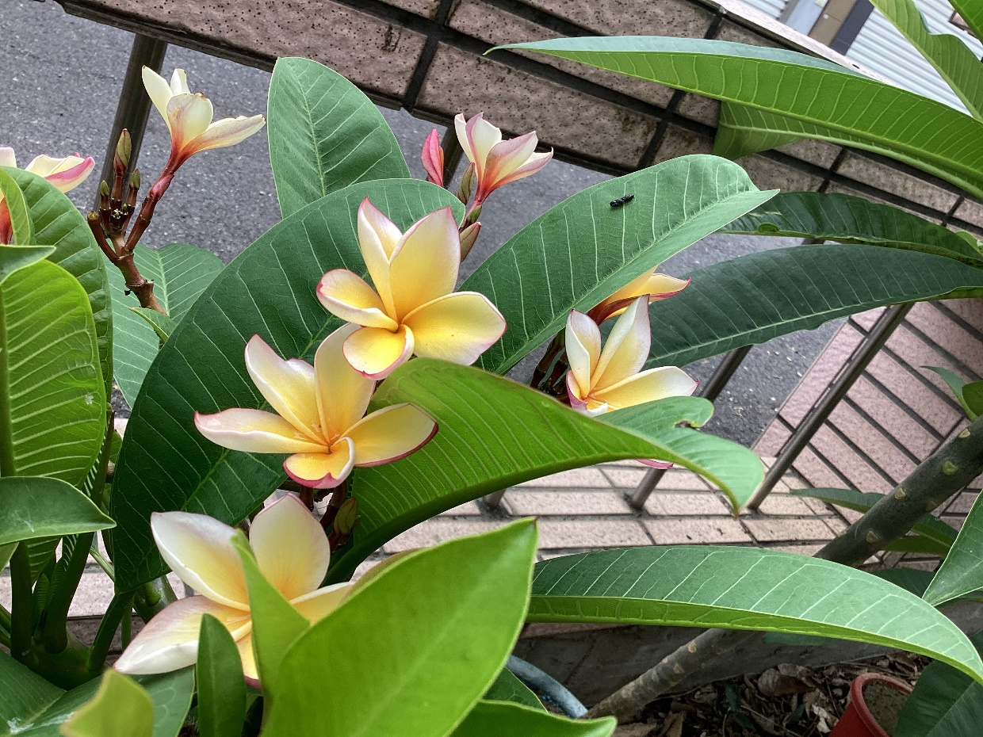

帶黃的白花
  - 因為它是彩色的，而且顏色夢幻美麗，
  - 像隻蝴蝶，有漸層感，有淡淡的香氣，而且我家有種，
  - 所以我知道它是什麼花，所以我覺得很漂亮。
張恩綺 | 花現大目降 | 20230512

